บทที่ 6
การออกแบบระบบ

ในการออกแบบระบบบริหารงานบุคคล (Personnel Information System) สำหรับโครงงานนี้ประกอบด้วยส่วนของซอฟท์แวร์ที่เป็นระบบงานทั้งสิ้น 4 ระบบงาน อันได้แก่ ระบบบริหารงานทรัพยากรบุคคล (Human Resource Management) ระบบบันทึกเวลาทำงาน (Time Attendance) ระบบคำนวณเงินเดือน (Payroll System) และระบบจัดการส่วนกลาง (Core System) สำหรับใช้จัดการข้อมูลที่เป็นข้อมูลที่ใช้ร่วมกันของทั้งสามระบบ เช่น ข้อมูลบริษัท ข้อมูลสาขา หรือข้อมูลผู้ใช้ เป็นต้นโดยแต่และระบบงานจะใช้ข้อมูลร่วมกัน และเชื่อมโยงการทำงานซึ่งกันและกัน เป็นรวมศูนย์การบริหารจัดการข้อมูล เพื่อให้เกิดความเป็นเอกภาพและง่ายต่อการควบคุมและจัดการ

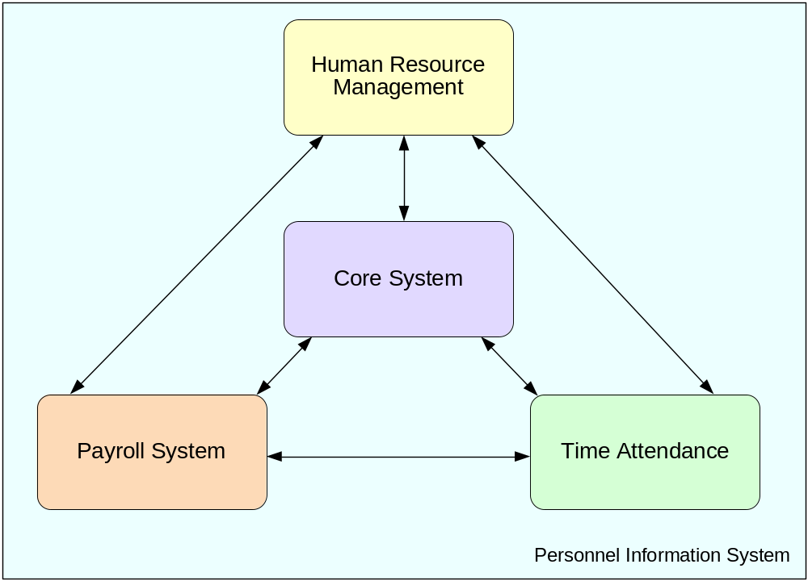
รูปที่ 6.1 ส่วนประกอบระบบงานต่างๆ ของระบบบริหารงานบุคคล

ทั้งนี้ผู้ทำโครงงานได้แบ่งแยกหน้าที่การทำงานของระบบงานต่างๆ ได้พอสังเขป ดังนี้
- ระบบบริหารงานทรัพยากรบุคคล (Human Resource Management) รับผิดชอบการทำงานในส่วนของการเก็บข้อมูลพนักงาน หน่วยงาน ตำแหน่ง และงาน รวมทั้งระบบสนับสนุนต่างๆ
- ระบบบันทึกเวลาทำงาน (Time Attendant) รับผิดชอบการทำงานในส่วนของการบันทึกเวลาทำงานทั้งแบบอัตโนมัติ และแบบกำหนดเอง รวมทั้งระบบสนับสนุนต่างๆ
- ระบบคำนวณเงินเดือน (Payroll System) รับผิดชอบการทำงานในส่วนของการคำนวณค่าแรง การคำนวณภาษี เงินสมทบประกันสังคม การชำระเงินค่าจ้าง รวมทั้งการออกรายงานต่างๆ ที่จำเป็น
- ระบบจัดการส่วนกลาง (Core System) รับผิดชอบการบริหารข้อมูลส่วนกลาง นั่นคือข้อมูลบริษัท ข้อมูลสาขา และข้อมูลผู้ใช้งาน รวมถึงสิทธิการใช้งานของผู้ใช้ระบบ
อย่างไรก็ตามระบบงานในโครงงานนี้จำเป็นต้องเชื่อมต่อกับอุปกรณ์บันทึกเวลา เพื่อรับค่าเวลาทำงานที่ถูกบันทึกมาใช้ในการคำนวณค่าจ้าง โดยในโครงงานจะไม่ได้ Implement ตัวอุปกรณ์บันทึกเวลา แต่จะวางกรอบของคุณสมบัติของอุปกรณ์ดังกล่าวเอาไว้เพื่อเป็นมาตรฐานในการเชื่อมต่อ (สามารถดูคุณลักษณะของอุปกรณ์ได้จากหัวข้อขอบเขตของการพัฒนา)
แนวคิดของอุปกรณ์บันทึกเวลาที่จะใช้ในโครงงานนี้จะแตกต่างกับที่ใช้กันอยู่ทั่วไปในท้องตลาดปัจจุบัน กล่าวคือ อุปกรณ์บันทึกเวลาที่ใช้กันอยู่โดยทั่วไปนั้นจะอยู่บนพื้นฐานของหลักการทำงานแบบ Batch processing หมายถึง อุปกรณ์จะทำการเก็บข้อมูลเวลาทำงานของพนักงานไว้ที่เครื่อง และเมื่อถึงเวลาที่จะคำนวณค่าจ้าง ก็จะทำการ upload ผ่านสายสัญญาณ หรือบันทึกลงบนแผ่น diskette เพื่อนำมาประมวลผลอีกทีหนึ่ง ซึ่งจะเห็นว่าข้อมูลจะไม่ทันสมัย ต้องรอเวลาเพื่อทำการ update ข้อมูล อีกทั้งการตรวจสอบข้อมูลทำได้อย่างจำกัด ระบบการทำงานแยกจากกันและกระจัดกระจาย ก่อให้เกิดความยุ่งยากในการทำงาน รวมทั้งก่อให้เกิดความผิดพลาดได้ง่าย ดังนั้นผู้ทำโครงงานจึงนำเสนอแนวคิดของการทำงานแบบ Online Interactive processing มาใช้ทดแทนการทำงานแบบ Batch processing แบบเดิม โดยการทำงานแบบใหม่นี้การประมวลผลทุกครั้งจะทำที่ Database Server ทำให้เชื่อมั่นได้ว่าข้อมูลจะได้รับการดูแลเป็นอย่างดี ข้อมูลจะถูก update ให้ทันสมัยอยู่ตลอดเวลา ทั้งนี้แนวคิดใหม่นี้ตั้งอยู่บนสมมติฐานที่ว่าราคาอุปกรณ์คอมพิวเตอร์และระบบเครือข่ายมีแนวโน้มลดลงแต่กลับมีประสิทธิภาพสูงขึ้นเรื่อยๆ และมีการใช้เครือข่าย TCP/IP กันอย่างกว้างขวางมากขึ้น

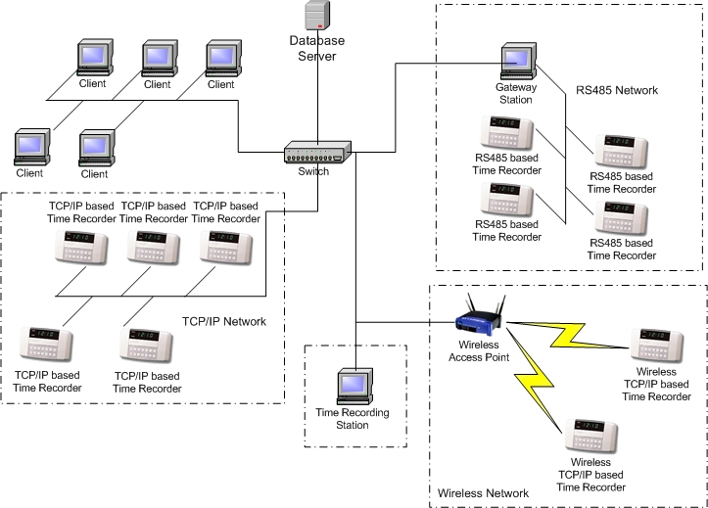

รูปที่ 6.2 เครือข่ายของระบบบันทึกเวลาและบริหารงานบุคคล

จากภาพแสดงให้เห็นว่าอุปกรณ์บันทึกเวลาที่สามารถใช้กับระบบที่ออกแบบนั้น สามารถทำได้หลายรูปแบบ ทั้งแบบดั้งเดิมผ่าน RS485 มายัง Gateway Station เพื่อแปลงข้อมูลเข้าสู่ระบบเครือข่าย TCP/IP หรือจะใช้อุปกรณ์บันทึกเวลาที่สามารถเชื่อมต่อกับเครือข่าย TCP/IP ได้เลย จึงเป็นการสนับสนุนการใช้ Wireless LAN อีกด้วย หรือจะใช้เครื่องคอมพิวเตอร์มาเป็นเครื่องบันทึกเวลาก็ได้เช่นกัน ซึ่งวิธีสุดท้ายนี้จะถูกนำมาใช้สาธิตการทำงานของระบบในโครงงานนี้

6.1 โครงสร้างความปลอดภัยของระบบ

ในการพัฒนาระบบครั้งนี้ คณะผู้จัดทำโครงงานได้ใช้ความสามารถทางด้านความปลอดภัยของ Microsoft SQL Server 2000 เป็นตัวจัดการในเรื่องของการ Login การเข้าถึงข้อมูล และการเรียกใช้ชุดคำสั่ง Stored Procedure ต่างๆ แต่เนื่องจากมีความต้องการในการเก็บรูปภาพของผู้ใช้ รวมถึงการควบคุมการใช้คุณลักษณะ (Feature) ต่างๆ ของระบบ ทำให้จำเป็นต้องมีการพัฒนาส่วนเพิ่มเติมสำหรับระบบรักษาความปลอดภัยขึ้นเพื่อรองรับความต้องการดังกล่าว โดยการกำหนดสิทธิการใช้คุณลักษณะต่างๆ นั้นจะถูกกำหนดไว้ที่กลุ่มของผู้ใช้ และผู้ใช้แต่ละคนจะถูกผูกไว้กับกลุ่มผู้ใช้หนึ่งกลุ่ม ดังโครงสร้างของระบบรักษาความปลอดภัย ต่อไปนี้

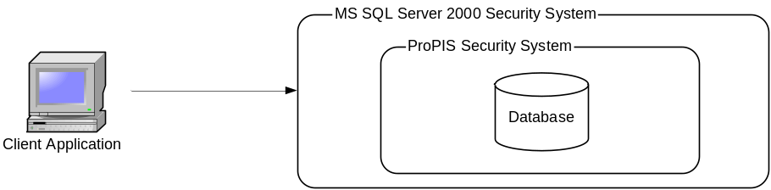
รูปที่ 6.3 โครงสร้างระบบรักษาความปลอดภัย

ทว่าระบบรักษาความปลอดภัยดังกล่าวยังไม่สามารถป้องกันการใช้งานพร้อมกันจากเครื่องลูกข่าย (WorkStation) หลายเครื่องโดยใช้รหัสผู้ใช้เดียวกันได้ คณะผู้จัดทำโครงงานจึงได้พัฒนาส่วนจัดการป้องกันการใช้งานพร้อมกันจากเครื่องลูกข่ายหลายเครื่องโดยใช้รหัสผู้ใช้เดียวกันสำหรับการใช้งานระบบที่พัฒนาขึ้น โดยอาศัยหลักการของการเก็บ Timestamp ของการเรียกใช้ระบบ

6.1.1 กระบวนการเริ่มต้นการเชื่อมต่อระหว่างผู้ใช้กับฐานข้อมูล กรณีการเข้าใช้ระบบครั้งแรก

เมื่อผู้ใช้ต้องการใช้งานระบบ เมื่อเรียกโปรแกรมขึ้นมาแล้ว ผู้ใช้จะต้องใส่ชื่อผู้ใช้และรหัสผ่าน ซึ่งในการพัฒนาครั้งนี้จะเป็น Login Name และ Password ของ Microsoft SQL Server 2000 เพื่อสร้างการเชื่อมต่อระหว่างโปรแกรม Client กับฐานข้อมูล หลังจากนั้นเพื่อเป็นการป้องกันการใช้งานพร้อมกันจากเครื่องลูกข่ายหลายเครื่องโดยใช้รหัสผู้ใช้เดียวกันแล้ว จะมีการตรวจสอบข้อมูลว่ามี User Session ของผู้ใช้ที่มีสถานะ Active และมีค่า Last Active Timestamp น้อยกว่าค่า Timestamp ปัจจุบันของ Server น้อยกว่าหรือเท่ากับ 5 นาที ปรากฏอยู่ในระบบหรือไม่ ถ้ามีก็จะทำการยกเลิกการติดต่อ แต่หากไม่พบรายการดังกล่าวก็จะทำการสร้าง Session ID ขึ้นมา (ในการพัฒนานี้ Session ID จะมี Data Type เป็น Unique Identifier และจะถูก DBMS สร้างขึ้นโดยอัตโนมัติ ทำให้ Session ID นั้นเกิดความซ้ำซ้อนได้ยาก) และทำการส่ง Session ID ที่สร้างขึ้นไปให้ Client Application เก็บรักษาเพื่อใช้ในกระบวนการยืนยันการเชื่อมต่อระหว่างผู้ใช้กับฐานข้อมูลต่อไป รายละเอียดดังรูปที่ 6.4

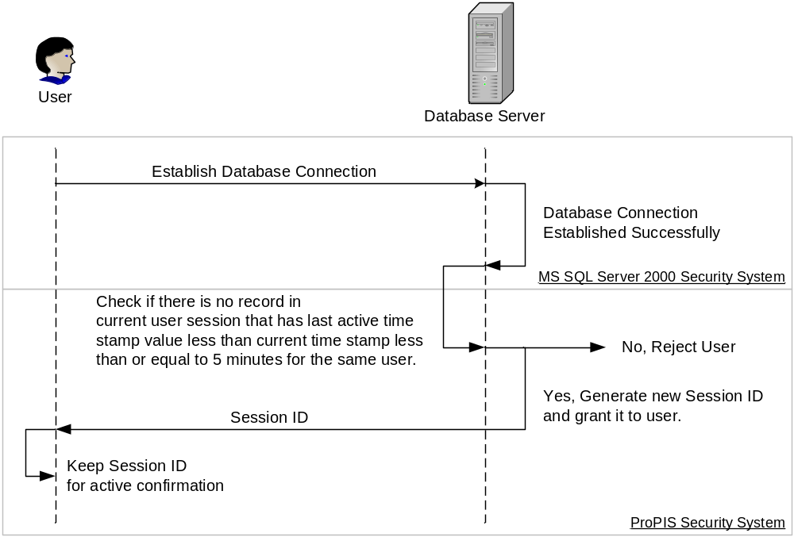
รูปที่ 6.4 กระบวนการเริ่มต้นการเชื่อมต่อระหว่างผู้ใช้กับฐานข้อมูล กรณีการเข้าใช้ระบบครั้งแรก

6.1.2 กระบวนการยืนยันการเชื่อมต่อระหว่างผู้ใช้กับฐานข้อมูล

เนื่องจากเราใช้ Timestamp ในการพิจารณาว่าผู้ใช้คนนั้นยังทำการเชื่อมต่อกับฐานข้อมูลอยู่หรือไม่ เราจึงจำเป็นต้องกำหนดให้ Client Application ทำการ Refresh ค่าสถานะ Active ของผู้ใช้ทุกๆ 30 วินาที โดยการส่งค่า Session ID ไปยังเครื่อง Server และหากกระบวนการยืนยันไม่สำเร็จ อาจเนื่องมาจากการขาดการติดต่อกับเครื่อง Server หรือมีการยุติการเชื่อมต่อสำหรับ Session ID ที่ระบุแล้ว Client Application จะทำการบังคับให้เกิดการ Log Off ในทันที ทั้งนี้เพื่อเป็นการป้องกันการใช้งานพร้อมกันจากเครื่องลูกข่ายหลายเครื่องโดยใช้รหัสผู้ใช้เดียวกัน
กระบวนการยืนยันนั้นจะทำการปรับปรุงค่า Last Active Timestamp ของ Session ID โดยเปลี่ยนเป็นค่า Timestamp ปัจจุบันของ Server รายละเอียดดังรูปที่ 6.5

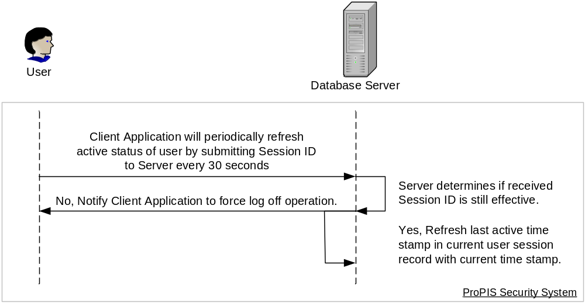
รูปที่ 6.5 กระบวนการยืนยันการเชื่อมต่อระหว่างผู้ใช้กับฐานข้อมูล

6.1.3 กระบวนการเริ่มต้นการเชื่อมต่อระหว่างผู้ใช้กับฐานข้อมูล กรณีไม่ได้ยุติการเชื่อมต่ออย่างถูกต้องในการเชื่อมต่อครั้งก่อน

เนื่องจากอาจมีบางครั้งที่เครื่องคอมพิวเตอร์เกิดทำงานผิดพลาดหรือโปรแกรมถูกปิดลงโดยไม่ผ่านกระบวนการยุติการเชื่อมต่ออย่างถูกต้องแล้ว ในการเชื่อมต่อครั้งต่อไปเราจำเป็นต้องทราบว่าการเชื่อมต่อครั้งที่แล้วนั้นได้สิ้นสุดลงแล้ว นั่นคือเราสามารถพิจารณาจากค่า Last Active Timestamp ว่าหาก มีค่าน้อยกว่าค่า Timestamp ปัจจุบันมากกว่า 5 นาที แสดงว่าการเชื่อมต่อนั้นไม่ได้รับการยืนยันเป็นเวลานานแล้ว สมควรที่จะทำการยุติการเชื่อมต่อนั้น และยอมให้มีการเริ่มการเชื่อมต่อใหม่สำหรับผู้ใช้รายละเอียดดังรูปที่ 6.6

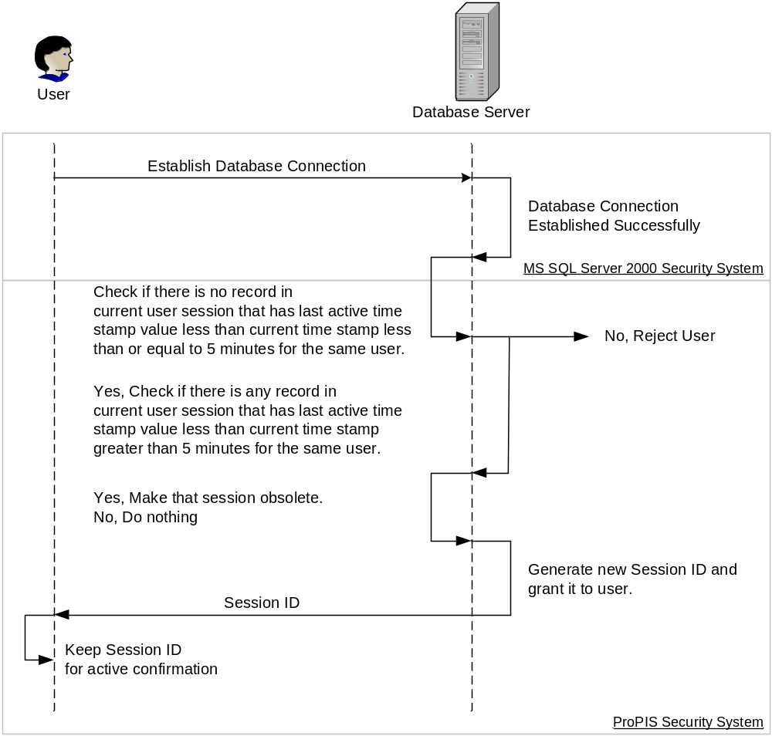
รูปที่ 6.6 กระบวนการเริ่มต้นการเชื่อมต่อระหว่างผู้ใช้กับฐานข้อมูล
กรณีไม่ได้ยุติการเชื่อมต่ออย่างถูกต้องในการเชื่อมต่อครั้งก่อน

6.1.4 กระบวนการยุติการเชื่อมต่อระหว่างผู้ใช้กับฐานข้อมูล

เมื่อผู้ใช้ต้องการยุติการเชื่อมต่อกับฐานข้อมูลแล้ว Client Application จะทำการส่งค่า Session ID ไปยังเครื่อง Server เพื่อแจ้งให้ Server ทราบว่าผู้ใช้จะทำการ Log off แล้ว กระบวนการของ Server คือ จะไปตรวจสอบในรายการ User Session ปัจจุบันที่มีสถานะ Active ว่ามี Session ID ที่ระบุหรือไม่ ถ้ามีก็จะทำการเปลี่ยน Flag ของ User Session นั้นให้เป็นสถานะ Inactive ไป รายละเอียดดังรูปที่ 6.7

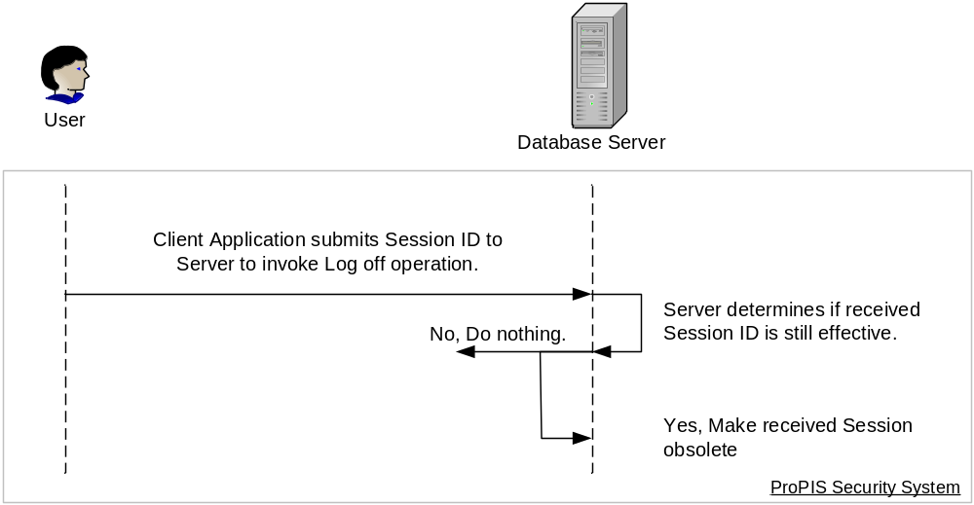
รูปที่ 6.7 กระบวนการยุติการเชื่อมต่อระหว่างผู้ใช้กับฐานข้อมูล

6.2 ระบบจัดการส่วนกลาง

6.2.1 โครงสร้างข้อมูลบริษัท

เนื่องจากระบบที่ทำการพัฒนานี้รองรับการทำงานหลายบริษัท หลายสาขา บนฐานข้อมูลเดียวกัน ทำให้ต้องมีการจัดเก็บข้อมูลบริษัทและสาขาเป็นการเฉพาะเพื่อรองรับการทำงานดังกล่าว และมีการใช้รหัสบริษัทเป็น Key ในการจัดเก็บข้อมูลต่างๆ ที่มีการจำแนกบริษัทอีกด้วย

6.2.2 โครงสร้างข้อมูลผู้ใช้

การจัดเก็บข้อมูลส่วนของผู้ใช้นั้นจะเป็นการจัดเก็บข้อมูลส่วนที่ไม่สามารถเก็บไว้ที่ฐานข้อมูลได้ เช่น รูปภาพ รวมทั้งมีการผูกผู้ใช้แต่ละคนเข้ากับกลุ่มผู้ใช้ ซึ่งแต่ละกลุ่มผู้ใช้สามารถมีสิทธิในการใช้คุณลักษณะของโปรแกรมที่แตกต่างกันได้ นอกจากนี้สำหรับผู้ใช้แล้ว ระบบยังสามารถกำหนดระยะเวลาบังคับใช้ของรหัสผู้ใช้นั้นๆ ได้อีกด้วย ทั้งยังสามารถเปลี่ยนการอนุญาตหรือไม่อนุญาตผู้ใช้คนนั้นเข้าใช้ระบบได้ผ่านระบบรักษาความปลอดภัยภายใน โดยไม่ต้องไปแก้ไขที่ฐานข้อมูลโดยตรง สำหรับกระบวนการตรวจสอบผู้ใช้ของระบบรักษาความปลอดภัยภายในได้แสดงไว้ในรูปที่ 6.8

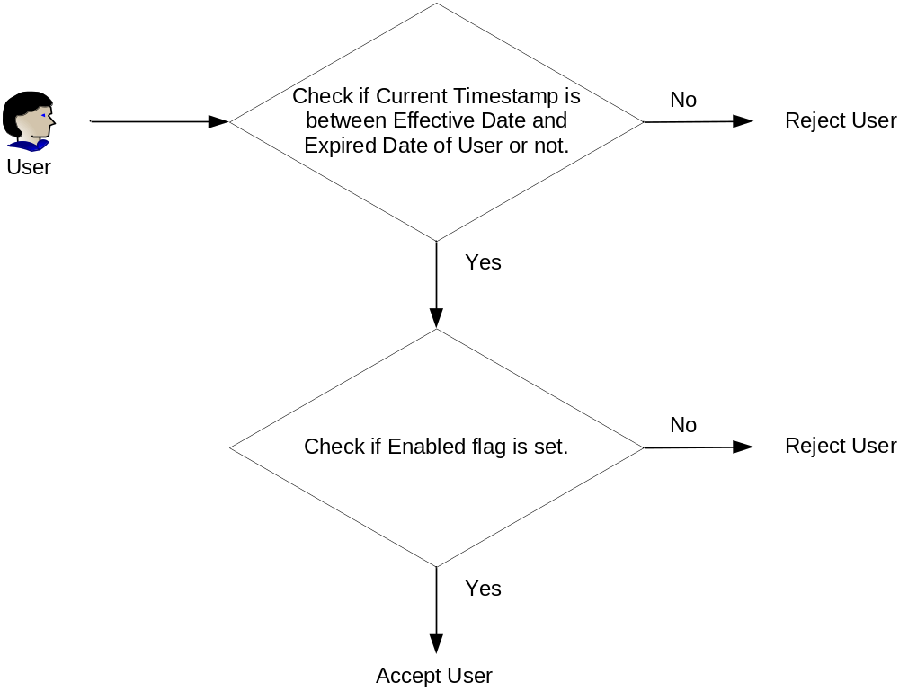
รูปที่ 6.8 กระบวนการตรวจสอบผู้ใช้ของระบบรักษาความปลอดภัยภายใน

6.3 ระบบบริหารงานทรัพยากรบุคคล

6.3.1 โครงสร้างข้อมูลฝ่าย

ในการพัฒนาครั้งนี้ได้จำกัดลำดับชั้นของฝ่ายไว้ที่ 3 ลำดับ โดยฝ่ายลำดับ 1 จะมีความสำคัญสูงกว่าลำดับที่มีค่าตัวเลขมากกว่า ดังนั้นฝ่ายที่มีลำดับมากกว่า 1 จะต้องมีการผูกกับฝ่ายที่มีลำดับสูงกว่าเสมอดังรูปที่ 6.9 พนักงานแต่ละคนจะถูกผูกกับฝ่ายได้เพียงฝ่ายเดียว

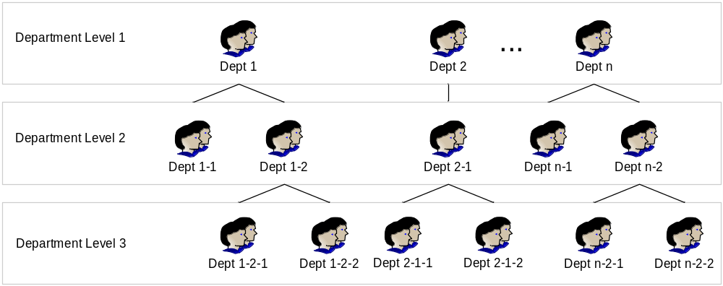
รูปที่ 6.9 โครงสร้างลำดับชั้นของฝ่าย

6.3.2 โครงสร้างข้อมูลตำแหน่ง

ในการพัฒนาครั้งนี้ได้ออกแบบให้ตำแหน่งงานไม่ขึ้นกับฝ่าย เนื่องจากพบว่าบางครั้งมีการโยกย้ายสังกัด โดยมิได้มีการเปลี่ยนแปลงตำแหน่ง ดังนั้นหากกำหนดให้ตำแหน่งขึ้นอยู่กับฝ่ายแล้ว เมื่อโยกย้ายไปสังกัดฝ่ายอื่นก็จะต้องสร้างข้อมูลตำแหน่งขึ้นมาใหม่ทำให้สิ้นเปลือง นอกจากนี้ยังกำหนดให้พนักงานแต่ละคนมีตำแหน่งได้เพียงตำแหน่งเดียว ซึ่งอาจไม่เหมาะสมกับการใช้งานในบางองค์กรได้ ทว่าโดยส่วนมากแล้วพนักงานคนหนึ่ง มักจะมีตำแหน่งเพียงตำแหน่งเดียว

6.3.3 โครงสร้างข้อมูลงาน

เนื่องจากระบบนี้รองรับการแจกแจงต้นทุนของงาน (Job Costing) ดังนั้นพนักงานทุกคนจะถูกผูกกับงานหนึ่งงานเสมอ โดยปกติแล้วหากองค์กรไม่ได้ใช้ระบบการแจกแจงต้นทุนของงาน ก็สามารถสร้างงานขึ้นมางานหนึ่ง แล้วกำหนดงานนี้ให้กับพนักงานทุกคน ทั้งการแจกแจงต้นทุนของงานนั้นเป็นประโยชน์อย่างยิ่งสำหรับธุรกิจบริการที่ต้องการทราบถึงค่าใช้จ่ายที่แน่นอนที่เกิดขึ้นจากการทำงานของพนักงานในงานต่างๆ ของบริษัท ซึ่งจะสะท้อนให้เห็นศักยภาพที่แท้จริงในการดำเนินงานขององค์กร
6.3.4 โครงสร้างข้อมูลธนาคาร

ในการจัดเก็บข้อมูลธนาคารและสาขาธนาคารนั้น เนื่องจากการวิเคราะห์พบว่าบริษัทในเครือมักใช้ข้อมูลธนาคารเหมือนๆ กัน จึงไม่มีความจำเป็นต้องสร้างข้อมูลธนาคารและสาขาธนาคารแยกของแต่ละบริษัท จะมีเพียงข้อมูลส่วนที่เป็นรหัสลูกค้าของสาขาธนาคารเท่านั้นที่จะขึ้นอยู่กับแต่บริษัท ดังโครงสร้างที่ปรากฏในรูปที่ 6.10 นอกจากนี้ยังมีการเก็บอัตราค่าธรรมเนียมในการโอนเงินของธนาคารเอาไว้ในการคำนวณค่าธรรมเนียมธนาคารอีกด้วย

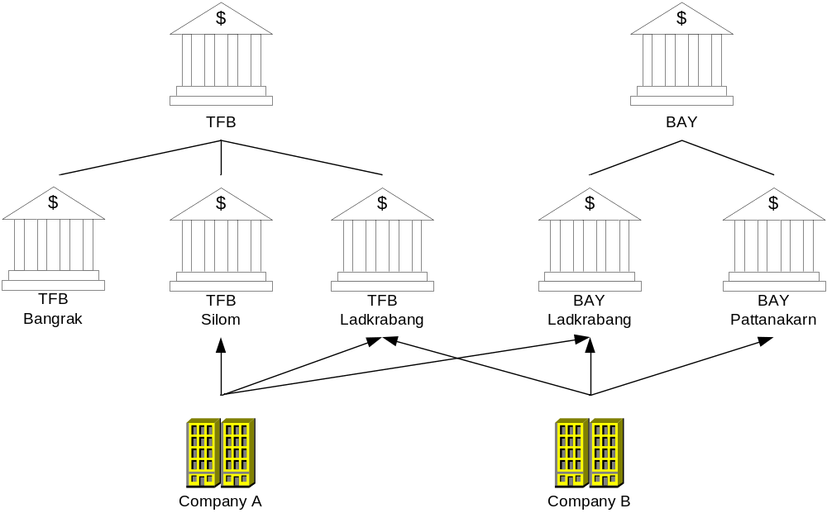
รูปที่ 6.10 โครงสร้างข้อมูลธนาคาร

6.3.5 โครงสร้างข้อมูลการลาหยุด

ในระบบงานที่พัฒนาขึ้นนี้จะรองรับการลาหยุดทั้งสิ้น 3 ประเภท ประกอบด้วยการลาพักร้อน การลาป่วย และการลากิจ โดยข้อมูลการลาเหล่านี้ถือเป็นข้อมูลรายปีของพนักงาน ซึ่งสามารถกำหนดยอดยกมาจากปีก่อน จำนวนที่จะได้รับเพิ่มในแต่ละงวด จำนวนที่สะสมได้สูงสุด และจำนวนที่สามารถโอนไปปีต่อไป ได้อย่างอิสระ โดยสามารถกำหนดให้เงื่อนไขของพนักงานแต่ละคนให้แตกต่างกันได้ นอกจากนี้ยังมีการเก็บประวัติการลาแต่ละครั้งไว้ด้วย เพื่อการตรวจสอบและวิเคราะห์ในอนาคต

6.3.6 โครงสร้างข้อมูลพนักงาน

ในส่วนของข้อมูลพนักงานนั้นเนื่องจากคณะผู้จัดทำตระหนักว่า แต่เดิมการจัดเก็บข้อมูลพนักงานที่ไม่ได้เก็บประวัติการเปลี่ยนแปลง หรือนำข้อมูลใหม่ทับข้อมูลเก่านั้น ทำให้เกิดความยากลำบากในการสืบค้นประวัติ จึงมีแนวคิดในการจัดเก็บข้อมูลพนักงานโดยนำเอาเวลาเข้ามาเกี่ยวข้องโดยจากการวิเคราะห์พบว่า ข้อมูลพนักงานสามารถแบ่งออกเป็น 3 ส่วน คือ ส่วนที่เป็นข้อมูลหลักที่ไม่จำเป็นต้องเก็บประวัติ เช่น ชื่อ-นามสกุล ที่อยู่ รหัสพนักงาน เป็นต้น ส่วนที่สองจะเป็นข้อมูลรายปี เช่น จำนวนบุตร สถานภาพสมรส เป็นต้น และส่วนสุดท้ายคือส่วนที่มีการเปลี่ยนแปลงเป็นครั้งคราว นั่นคือ ส่วนของประวัติการทำงาน

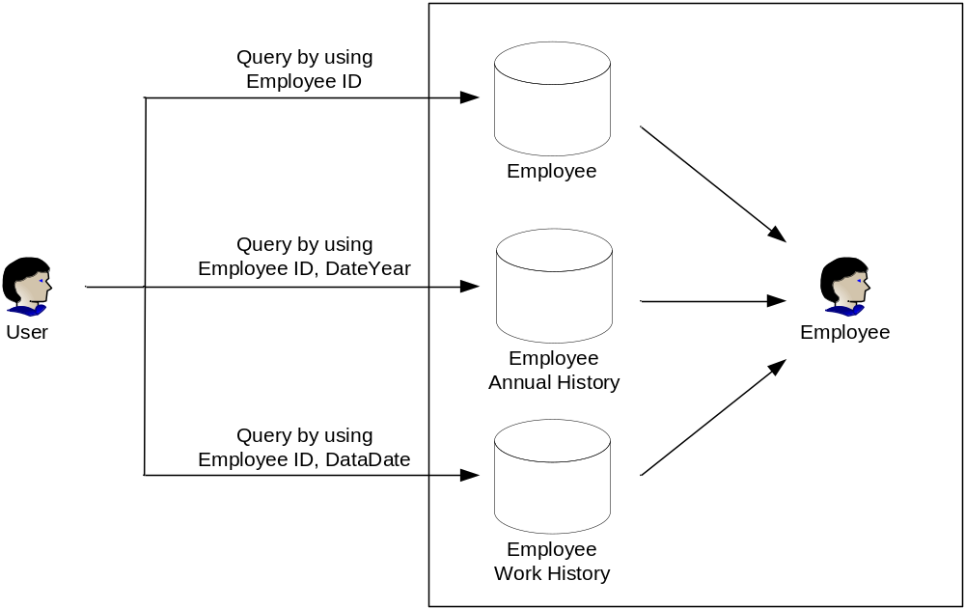
รูปที่ 6.11 โครงสร้างข้อมูลพนักงาน

นอกจากนี้ยังกำหนดให้ผู้ใช้สามารถระบุรายได้และรายจ่ายของพนักงานแต่ละคนได้อย่างอิสระ ดังนั้นรายการรายได้และรายจ่ายของพนักงานแต่ละจึงอาจไม่เท่ากันได้ ซึ่งสามารถกำหนดรายละเอียดการคำนวณในส่วนของวิธีการคำนวณ อัตรา หรืออ้างอิงจากรายได้หรือรายจ่ายอื่นก็ได้

6.4 ระบบบันทึกเวลาทำงาน

6.4.1 โครงสร้างข้อมูลเครื่องบันทึกเวลา

เครื่องบันทึกเวลาจะถูกผูกอยู่กับกลุ่มของเครื่องบันทึกเวลา ซึ่งในการพัฒนานี้กลุ่มของเครื่องบันทึกเวลาเป็นการออกแบบเผื่อไว้สำหรับอนาคต โดยสามารถกำหนดให้เครื่องบันทึกเวลานั้นๆ ใช้งานได้หรือใช้งานไม่ได้

6.4.2 โครงสร้างข้อมูลเวลาทำงาน

ในระบบนี้จะรองรับข้อมูลการทำงานในสองลักษณะ คือ แบบอัตโนมัติที่ได้รับข้อมูลเวลาทำงานจากเครื่องบันทึกเวลา และอีกแบบหนึ่งคือ แบบกำหนดเองโดยผู้ใช้ โดยระบบสามารถกำหนดรายได้แยกตามช่วงเวลาของวันต่างๆ ในสัปดาห์รวมถึงวันหยุด ได้แตกต่างกัน รวมทั้งสามารถสร้างรายการข้อมูลเวลาทำงานที่สอดคล้องกับรายได้ดังกล่าว จากรายการเวลาทำงานอย่างง่ายที่ผู้ใช้กรอก หรือรับมาจากเครื่องบันทึกเวลาได้อย่างชาญฉลาด ซึ่งสามารถนำไปคำนวณค่าจ้างได้ต่อไป ทั้งนี้หากเป็นข้อมูลแบบอัตโนมัติจะใช้รหัสงานที่ผูกไว้กับพนักงานเป็นรหัสงานของเวลาทำงาน แต่สำหรับข้อมูลแบบกำหนดเองผู้ใช้สามารถกำหนดรหัสงานให้กับช่วงเวลาทำงานต่างๆ ของพนักงานได้

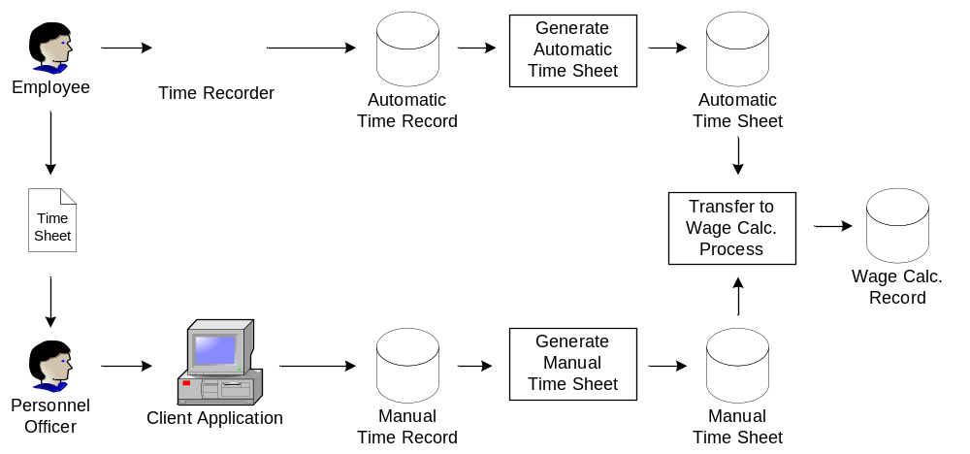
รูปที่ 6.12 โครงสร้างของข้อมูลเวลาทำงาน

6.4.3 โครงสร้างข้อมูลบัตรพนักงาน

ในระบบนี้กำหนดให้ทุกบริษัทใช้เลขที่บัตรพนักงานร่วมกัน ดังนั้นจะมีเลขที่บัตรพนักงานซ้ำกันไม่ได้ แม้ว่าจะอยู่คนละบริษัทก็ตาม โดยสามารถกำหนดระยะเวลาบังคับใช้ของบัตรพนักงานนั้นๆ ได้อีกด้วย ทั้งยังสามารถยกเลิกหรือไม่ยกเลิกบัตรพนักงานนั้นได้ นอกจากนี้เพื่อให้เกิดความปลอดภัยจึงมีการเก็บรหัสผ่านอีกด้วย

6.4.4 กระบวนการบันทึกการใช้บัตรพนักงานและเวลาทำงาน

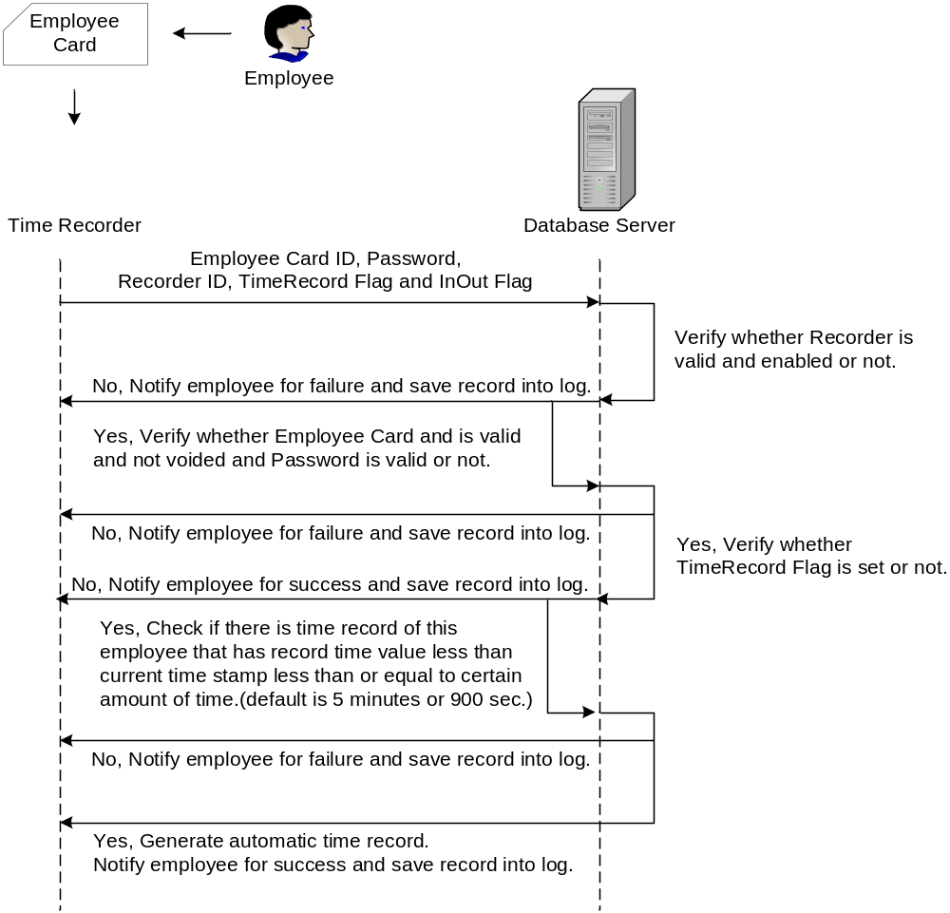
รูปที่ 6.13 กระบวนการบันทึกการใช้บัตรพนักงานและเวลาทำงาน

จากรูปจะพบว่าเมื่อพนักงานรูดบัตรพนักงานและกรอกรหัสผ่านแล้ว เครื่องบันทึกเวลาจะทำการติดต่อกับฐานข้อมูลเพื่อตรวจสอบความถูกต้องของเครื่องบันทึกเวลาและบัตรพนักงาน จากนั้นก็จะทำการบันทึกข้อมูลลง Log และหากเป็นการบันทึกเวลาทำงานก็จะทำการตรวจสอบความซ้ำซ้อนอีกด้วย
6.4.5 กระบวนการสร้างตารางเวลาทำงานจากรายการเวลาทำงาน แบบอัตโนมัติ

สำหรับทุกรายการเวลาทำงานที่อยู่ในช่วงเวลาที่กำหนดของพนักงานแต่ละคน โดยรายการเวลาทำงานถูกจัดเรียงตามลำดับวันและเวลาที่บันทึกจากน้อยไปมาก
ค้นหารายการเข้างานหรือออกงานที่เข้าคู่กับรายการปัจจุบัน หากพบข้อผิดพลาดก็จะเขียนค่า Flag Error ไว้ที่รายการเวลาทำงาน และวนลูปของวันที่อยู่ในช่วงเวลานั้น หากวันและเวลาเริ่มต้นอยู่ก่อนช่วงเวลาที่กำหนดก็ให้พิจารณาเริ่มต้นจากวันและเวลาเริ่มต้นของช่วงเวลาที่กำหนด เช่นเดียวกันหากวันและเวลาสิ้นสุดอยู่หลังช่วงเวลาที่กำหนดก็ให้พิจารณาสิ้นสุด ณ วันและเวลาสิ้นสุดของช่วงเวลาที่กำหนด
ตรวจสอบว่าวันที่กำหนดนั้นเป็นวันใดในสัปดาห์หรือเป็นวันหยุด และตรวจสอบรายการรายได้ที่ผูกกับช่วงเวลาต่างๆ โดยวนลูปดูช่วงเวลาที่ได้รับมาว่า ตรงกับช่วงเวลาที่มีการกำหนดรายได้แต่ละรายการ
สร้างตารางเวลาทำงานในช่วงเวลาและรายการรายได้ โดยอาจมีการพิจารณา
เวลาการมาสาย และคำนวณค่าออกมาเป็นวินาทีเพื่อจัดเก็บต่อไป

6.4.6 กระบวนการสร้างตารางเวลาทำงานจากรายการเวลาทำงาน แบบกำหนดเอง

สำหรับทุกรายการเวลาทำงานที่อยู่ในช่วงเวลาที่กำหนดของพนักงานแต่ละคน โดยรายการเวลาทำงานถูกจัดเรียงตามลำดับวันและเวลาที่บันทึกจากน้อยไปมาก
วนลูปของวันที่อยู่ในช่วงเวลานั้น หากวันและเวลาเริ่มต้นอยู่ก่อนช่วงเวลาที่กำหนดก็ให้พิจารณาเริ่มต้นจากวันและเวลาเริ่มต้นของช่วงเวลาที่กำหนด เช่นเดียวกันหากวันและเวลาสิ้นสุดอยู่หลังช่วงเวลาที่กำหนดก็ให้พิจารณาสิ้นสุด ณ วันและเวลาสิ้นสุดของช่วงเวลาที่กำหนด
ตรวจสอบว่าวันที่กำหนดนั้นเป็นวันใดในสัปดาห์หรือเป็นวันหยุด และตรวจสอบรายการรายได้ที่ผูกกับช่วงเวลาต่างๆ โดยวนลูปดูช่วงเวลาที่ได้รับมาว่า ตรงกับช่วงเวลาที่มีการกำหนดรายได้แต่ละรายการ
สร้างตารางเวลาทำงานในช่วงเวลาและรายการรายได้ โดยอาจมีการพิจารณา
เวลาการมาสาย และคำนวณค่าออกมาเป็นวินาทีเพื่อจัดเก็บต่อไป

6.5 ระบบคำนวณเงินเดือน

6.5.1 โครงสร้างข้อมูลวันหยุด

ในระบบที่จัดสร้างขึ้นจะรองรับวันหยุดโดยให้ระบุเป็นวันเดือนปี โดยวันหยุดนี้จะขึ้นอยู่กับบริษัท นั่นคือบริษัทต่างกันสามารถมีวันหยุดที่แตกต่างกันได้ ทั้งนี้วันหยุดที่กำหนดจะมีผลต่อการประมวลผลตารางเวลาทำงาน

6.5.2 โครงสร้างข้อมูลอัตราภาษีและเงินสมทบ

ได้ออกแบบให้มีโครงสร้างที่ยืดหยุ่นสามารถทำในลักษณะอัตราก้าวหน้าได้ โดยเอาแบบอย่างจากฐานภาษีอัตราก้าวหน้า ทำให้สามารถกำหนดค่าอัตราต่างๆ ได้อย่างสะดวก

6.5.3 โครงสร้างข้อมูลเวลาทำงาน

ได้ออกแบบให้เวลาทำงานมีความยืดหยุ่นสูง โดยสามารถผูกช่วงเวลาทำงานในสัปดาห์หรือวันหยุดเข้ากับรายได้ที่แตกต่างกันได้ ดังรูปที่ 6.14

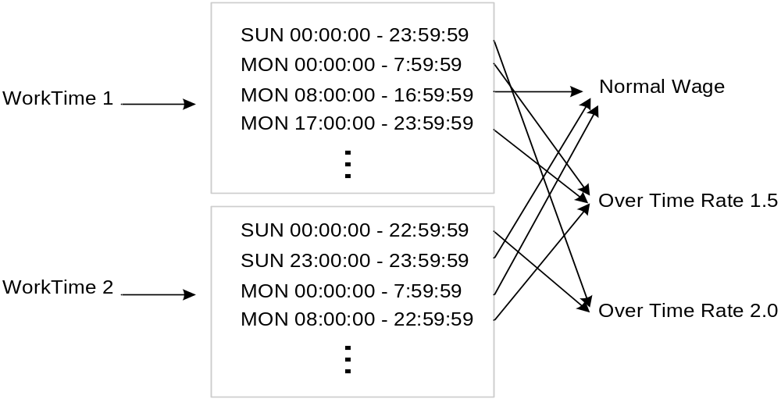
รูปที่ 6.14 โครงสร้างข้อมูลเวลาทำงาน

6.5.4 โครงสร้างข้อมูลการกู้ยืมเงิน

มีการจัดเก็บข้อมูลการตั้งหนี้และการคิดดอกเบี้ยอย่างชัดเจน สามารถตรวจสอบได้สะดวก นอกจากนั้นยังมีการเก็บข้อมูลการจ่ายชำระคืนแยกเป็นแต่ละรายการเช่นกัน โดยพนักงานคนอื่นอาจมีการกู้ยืมเงินหลายรายการก็ได้

6.5.5 โครงสร้างข้อมูลการคำนวณค่าจ้าง

ได้ออกแบบให้มีการเลือกรายการรายได้และรายจ่ายได้อย่างอิสระ ภายใต้เงื่อนไขที่ว่ารายการเหล่านั้นจะต้องมีการกำหนดอัตราสำหรับพนักงานคนนั้นไว้ล่วงหน้าแล้ว นอกจากนี้ยังสามารถโอนข้อมูลตารางการทำงานมาคำนวณเป็นค่าจ้าง รวมทั้งการชำระเงินคืนเงินกู้ยืม ได้อย่างสะดวกและรวดเร็ว

6.5.6 โครงสร้างข้อมูลการจ่ายค่าจ้าง

ได้ออกแบบให้สามารถจ่ายค่าจ้างจากหลายๆ การคำนวณ และสามารถแยกจ่ายตามประเภทการจ่ายเงินค่าจ้าง เช่น เงินสด หรือโอนเข้าบัญชีธนาคาร รองรับการทำธุรกรรมผ่านระบบ Payroll System ของ บมจ. ธนาคารกสิกรไทย และ บมจ. ธนาคารกรุงศรีอยุธยา

